**Tạo vùng Admin bằng Area**

**(Từ bài này sẽ sử dụng chung 1 Project ShopOnline)**

* Tạo mới Project: OnlineShop

Khi tạo mới có thể có sẵn HomeController và thư mục Home, Shared trong View - Delete và tạo mới một HomeController khác

namespace OnlineShop.Controllers

{

public class HomeController : Controller

{

// GET: Home

public ActionResult Index()

{

return View();

}

}

}

R_Click phương thức View (của HomeController.cs) - Add View - MVC 5 view:

Name: Index

Untick: Use a layout or master page

Add

<div>

Đây là trang chủ dành cho người dùng

</div>

* Tiếp theo tạo mới Area cho admin: <http://localhost:65500/admin> để vào trang admin như sau:

R_click OnlineShop - Add NewScaffolded Item - MVC - MVC 5 Area - Add - name: Admin - Add

|  |  |
| --- | --- |
|  |  |

Kết quả có thể nhận thấy 3 folder Model View và Controller, mở tập tin AdminAreaRegistration.cs sẽ thấy tên của Area:

public override string AreaName

{

get

{

return "Admin";

}

}

Ngoài ra, cũng liệt kê đường dẫn để vào trang Admin:

public override void RegisterArea(AreaRegistrationContext context)

{

context.MapRoute(

"Admin_default",

"Admin/{controller}/{action}/{id}",

new { action = "Index", id = UrlParameter.Optional }

);

}

Không những chỉ tạo mỗi Area Admin, chúng ta có thể tạo ra nhiều Area khác cho nhiều mục đích khác, bằng cách R_click Areas - Add - Area

Tiếp theo tạo Controller Home cho AreaAmin:

Areas - Admin - Controller - Add - Controller… - MVC 5 Empty Controller - Add - name: Home - Add

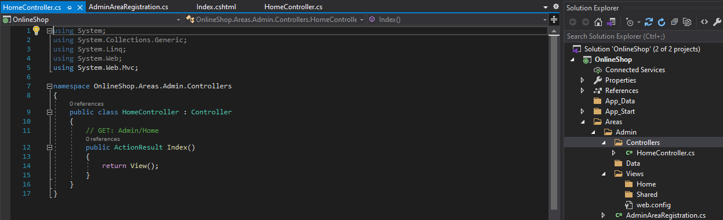

// GET: Admin/Home: đường dẫn trỏ đến trang Admin

Kế tiếp, add trang cho View:

R_click return View();- Add View… - MVC 5 View - Add -

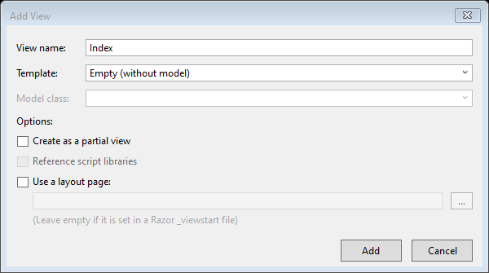

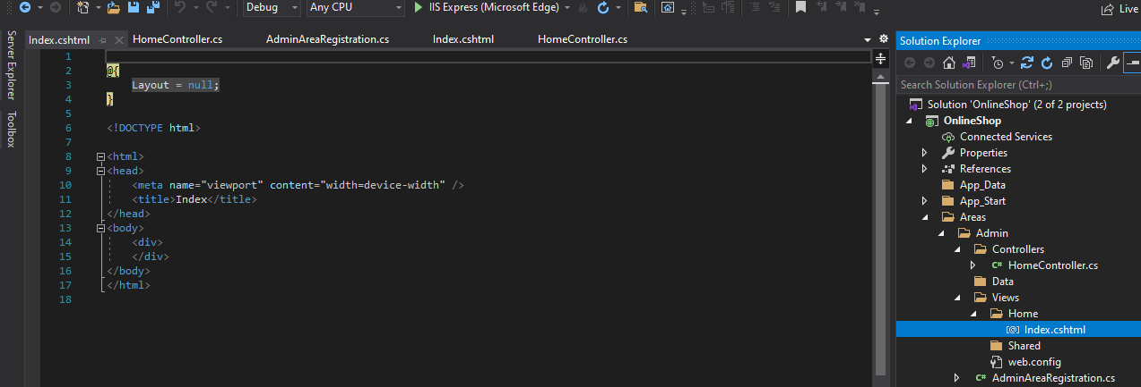

Edit trang Index.cshtml:

<body>

<div>

Đây là trang dành cho admin

</div>

</body>

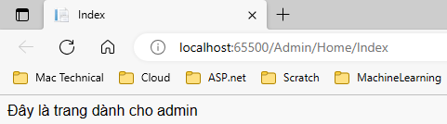

Nhưng nếu gõ URL: <http://localhost:65500/Admin>

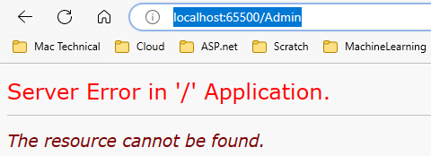

Cần sửa lại đường dẫn trong AdminAreaRegistration.cs

public override void RegisterArea(AreaRegistrationContext context)

{

context.MapRoute(

"Admin_default",

"Admin/{controller}/{action}/{id}",

new { action = "Index", controller = "Home", id = UrlParameter.Optional }

);

}

Kết quả:

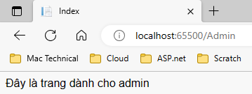

Sau đó thực hiện lại URL sau: http://localhost:65500/

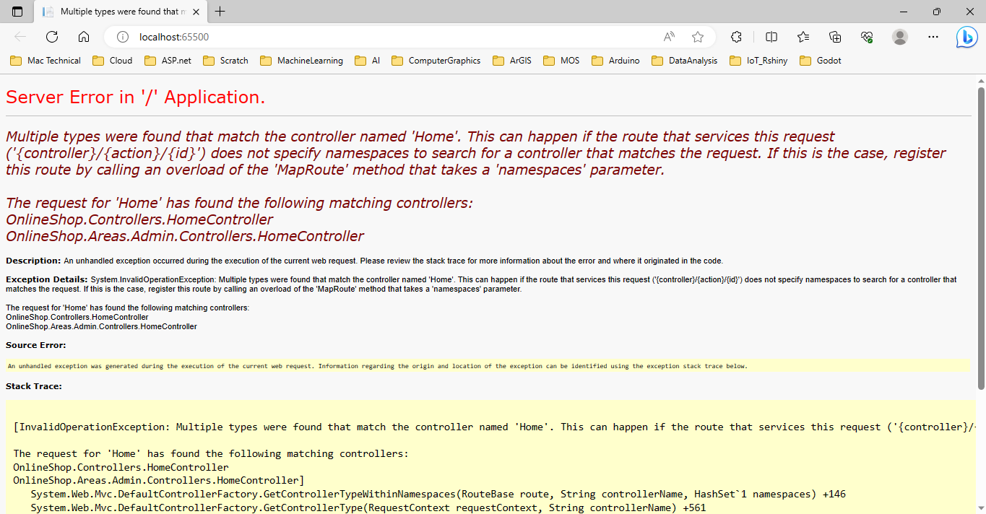

Lỗi này có thể nhận thấy như sau:

*The request for 'Home' has found the following matching controllers:  
OnlineShop.Controllers.HomeController  
OnlineShop.Areas.Admin.Controllers.HomeController*

Có nghĩa là có 2 Controller trùng tên: Home (trang gốc - người dùng và Admin Area). Vậy để sửa chúng ta tiến hành đổi:

1. HomeController của trang người dùng thành: TrangchuController.cs

public class TrangchuController : Controller

{

// GET: Trangchu

public ActionResult Index()

{

return View();

}

}

Khi rename tên file tự động đổi tên Class trong file

1. Rename folder Home trong View thành Trangchu
2. Config lại Route trong App_start\routeconfig.cs

defaults: new { controller = "Trangchu", action = "Index", id = UrlParameter.Optional }

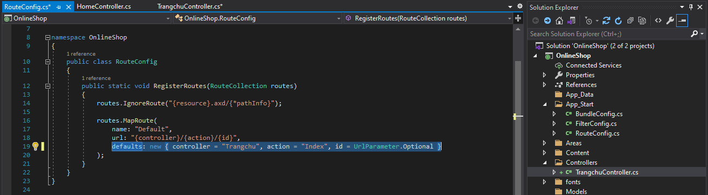

Kết quả:

